Муниципальное бюджетное дошкольное образовательное учреждение детский сад №33 «Светлячок»
Ростовская область станица Егорлыкская
газета для родителей
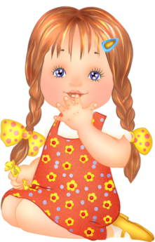«Планета детства» 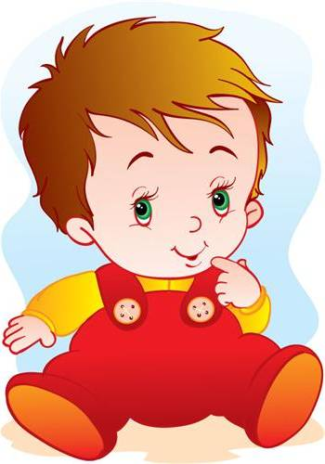
Выпуск №10
Апрель 2019г.
Тема номера:
«Книга в жизни детей».
Читайте в номере:
1. Что такое книга? Значимость чтения для ребенка.
2. Рекомендации по приобретению литературы для детей.
3. Советы для родителей.

Книга – это неотъемлемая часть воспитания ребенка. С ее помощью он сможет найти ответы на интересующие его вопросы, познавать мир и самого себя, переживать истории героев, фантазировать развитие дальнейших событий того или иного произведения.
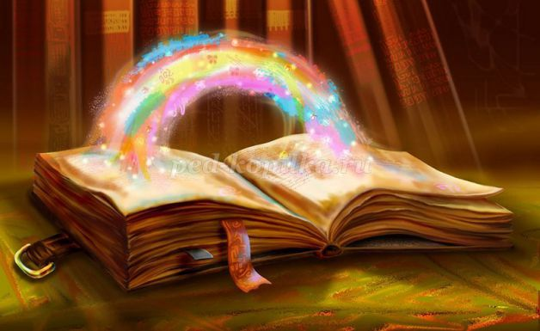

Чтение для детей должно стать ежедневной привычкой, стать необходимостью. Совместным чтением вы открываете для своего ребенка интересный и красочный литературный мир. И помните, таким простым способом вы дарите своему ребенку огромное количество счастья и любви.
Рубрика: «Для вас, родители»!
Книга-это воспитатель человеческих душ. Малыш растет, а это значит, что каждый день его ждет все больше новых впечатлений, он активно познает мир и совершает множество открытий. Получает все больше разнообразной информации необходимой ему для дальнейшего правильного физического, психического и умственного развития. Новые знания дети получают от окружающих их людей, в первую очередь от родителей , а также из книг.
Не секрет, что современные дети мало читают, предпочитая книгу просмотру телепрограмм и видеофильмов, компьютерным фильмам. Эта печальная реальность должна заставить нас родителей задуматься и попытаться, как то исправить положение вещей.
С самого маленького возраста малышам нужно читать как можно больше книг. Очень важно, чтобы он полюбил это занятие. Книга может заинтересовать, как мальчишек, так и девчонок, главное найти такой вариант, который понравится ребенку.
Учеными установлено, что ребенок, которому систематически читают, накапливает богатый словарный запас.
Читая вместе с мамой, ребенок активно развивает воображение и память.
Именно чтение выполняет не только познавательную, эстетическую, но и воспитательную функцию. Поэтому, родителям необходимо читать детям книжки с раннего детства. Разнообразие детских книг удивляет, но не всегда радует. Важно помнить, что в любой книге, в том числе и детской, самое главное-содержание.
Рекомендации по приобретению литературы:
У детей 4-5 лет происходит активизация словарного запаса, идет
развитие связной речи. Читая ребенку литературные произведения, нужно обращать внимание на отдельные слова и выражения. Можно учить пересказывать короткие тексты русских народных сказок. Потихоньку приступайте к заучиванию стихотворений.
В этом возрасте можно знакомить ребенка со сказками зарубежных авторов, с богатырскими народными сказками, с рассказами о природе и животных, с творчеством К. Чуковского.
Для детей 6-7 лет среди всех жанров художественной литературы на первом месте всё еще сказки, только к народным добавляются и авторские. Поэтому их можно познакомить с творчеством Эдуарда Успенского, со смешными рассказами Н. Носова.
Детям 6-7 лет следует покупать яркие книги с крупным шрифтом и множеством красивых картинок, сюжет книги должен быть интересным, чтобы ребенку захотелось дочитать до конца. Книга в таком возрасте должна доставлять удовольствие. Выбирая книгу, обращайте внимание на количество диалогов в произведениях, ведь вы сможете читать по ролям.
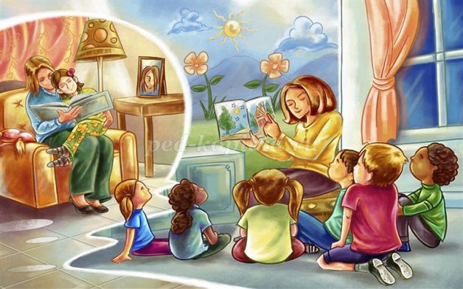
Для того чтобы ребенок полюбил книгу, родителям нужно сильно потрудиться.
Советы для родителей.
• Чаще говорите о ценности книги;
• Воспитывайте бережное отношение к книге, демонстрируя книжные реликвии своей семьи;
• Вы главный пример для ребенка, и если хотите, чтобы ваш ребенок читал, значит, стоит тоже некоторое время проводить с книгой;
• Посещайте вместе библиотеку, книжные магазины;
• Покупайте книги яркие по оформлению и интересные по содержанию;
• Радуйтесь успехам ребенка, а на ошибки не заостряйте внимание;
• Обсуждайте прочитанную книгу среди членов семьи;
• Рассказывайте ребенку об авторе прочитанной книги;
• Чаще устраивайте семейные чтения.
Десять "почему" детям необходимо читать книжки.
1.Благодаря чтению развивается речь ребенка и увеличивается его словарный запас, книга учит маленького человека выражать свои мысли и понимать сказанное другими людьми.
2. Чтение развивает мышление. Из книг ребенок учится абстрактным понятиям и расширяет горизонты своего мира. Книга объясняет ему жизнь и помогает увидеть связь одного явления с другим.
3. Работа с книгой стимулирует творческое воображение, позволяет работать фантазии и учит детей мыслить образами.
4. Чтение развивает познавательные интересы и расширяет кругозор. Из книг и периодики ребенок узнает о других странах и другом образе жизни, о природе, технике, истории и обо всем, что его интересует.
5. Книги помогают ребенку познать самого себя. Для чувства собственного достоинства очень важно знать, что другие люди думают, чувствуют и реагируют так же, как он.
6. Книги помогают детям понять других. Читая книги, написанные писателями других культур других эпох, и, видя, что их мысли и чувства похожи на наши, дети лучше понимают их и избавляются от предрассудков.
7. Хорошую детскую книжку можно читать ребенку вслух. Процесс совместного чтения способствует духовному общению родителей и детей, установлению взаимопонимания, близости, доверительности. Книга объединяет поколения.
8. Книги – помощники родителей в решении воспитательных задач. Они учат детей этике, заставляют размышлять о добре и зле, развивают способность к сопереживанию, помогают научиться входить в положение других людей.
9. Книги придают силы и вдохновение. Они увлекают и развлекают. Они заставляют детей и взрослых смеяться и плакать. Они приносят утешение и указывают выход из трудного положения.
10. Чтение – самое доступное и полезное для интеллектуального и эмоционально-психического развития ребенка занятие.
Рубрика: «Фоторепортаж».
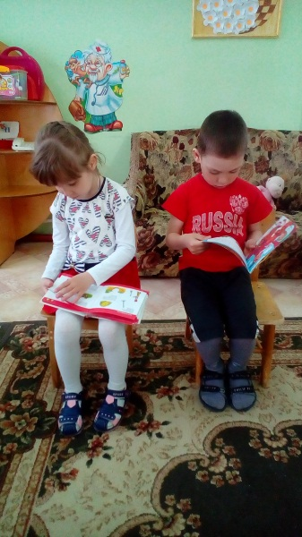
Книгу можно не только читать,
но и рассматривать
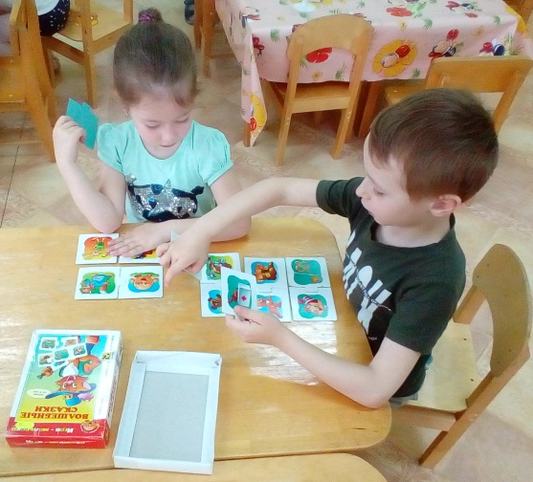

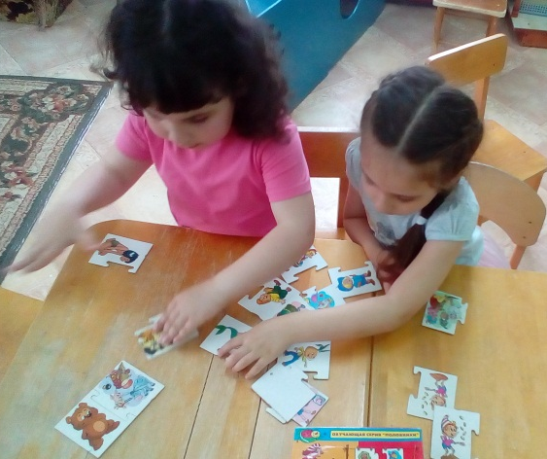
В игры разные играем,
героев сказки называем
Каждому герою сказку найдем
и друзей соберём.

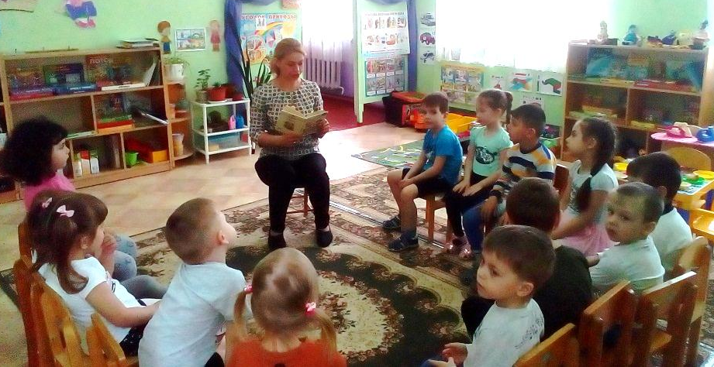

Книжки разные читаем, обо всём из них узнаем!

Подготовила воспитатель
средней группы: Агафонова Л.М.

